可以在ALLEGRO中打开HTML格式的VALOR REPORT，并转换坐标为链接，如下图所示：  
 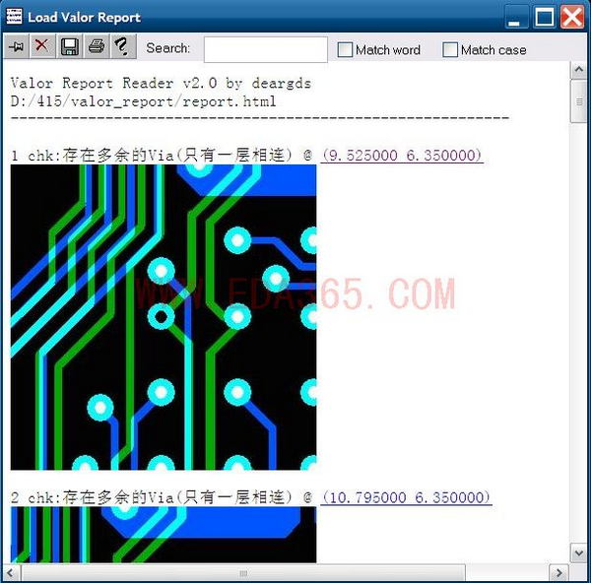  
1. 下载附件后，解压放入PCBENV目录下，在allegro.ilinit文件中添加一句  
load("x_valor_rpt.il")     ;请注意是否为英文引号及空格。  
2.重开ALLEGRO,直接执行Report命令如下图所示：

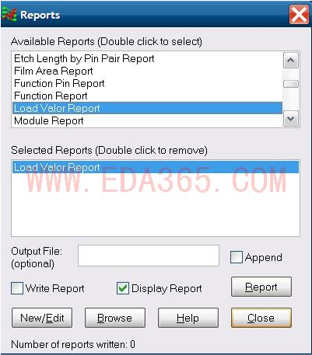   
执行Report后，选择.html文件即可。

